ONE FOR ALL ，ALL FOR ONE

参院本会議で強行採決され成立した「平和安全法制整備法案」及び「国際平和支援法
案」に対し､道本部は満身の怒りを込めて『抗議声明』を発しました。（以下､概要）
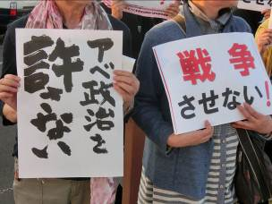
安倍政権は19日未明、多くの国民の反対の声を無視し、国会審議も不十分なまま、参議院本会議において集団的自衛権行使を可能とする「平和安全法制整備法案」および「国際平和支援法案」の、いわゆる「戦争法案」を強行採決・成立させた。００００００００００国民不在の独裁的政治により立憲主義・民主主義を破壊し、また、日本が戦後約70年にわたり「戦争は二度としない」と憲法で誓い、平和国家として歩んできたなかで得た国際社会からの信頼と憲法そのものの理念をも根底から覆す暴挙に、満身の怒りを込めて強く抗議する。  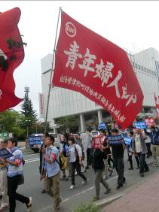  わたり「戦争は二度としないない」と憲法で誓い、平和国家として歩んで得た国際社会からの信頼と憲法そのものの理念をも根底から覆す暴挙に、満身の怒りを込めて強く抗議する。  北見の｢オホーツク集会｣で松谷さんと南條さんと青婦部の旗！ |  |  | どの集会でもこのプラカードが掲げられた  安倍首相と閣僚は、歴代政権が「違憲」としてきた集団的自衛権行使の憲法解釈を一方的に変更し「合憲」と主張した。  憲法審査会や公聴会の場において、多くの憲法学者や元内閣法制局長官が相次いで「憲法違反」と断じて撤回を求め、さらには「憲法の番人」とも言われる最高裁長官経験者すらも「集団的自衛権の行使を認める立法は憲法違反」と強く批判したが、安倍首相はまったく耳を傾けようとはしなかった。（裏面へ）

●講 師 自治労北海道本部 賃金労働部長 櫛部浩二 氏
＝地方公務員をめぐる人事評価制度と「津別町人事評価導入方針及び実施内容」（素案）について＝

９月４日に札幌市で道本部が開いた「自治体政策セミナー」に佐藤多一町長が、パ
ネラーとして登壇しました。５月に北海学園大学で開かれた「社会科学特別講義」
の講師に引き続き、道本部から二度目となる首長としての実践報告の招きでした。
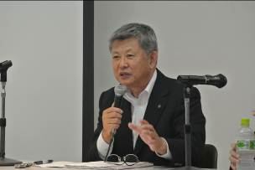
冒頭、岩波新書『地域に希望あり』や『地域の力』の著者で（株）コモンズの大江正章代表が講演し､「2040年までに８９６の自治体が消滅する」とした『増田レポート』を厳しく批判し、「地域に希望あり」と問題提起をしました。その後、大江代表と発寒北商店街振興組合の土屋日出男理事長、そして佐藤町長がディスカッションを行いました。  佐藤町長は、10年前に津別町が北見市との合併議論を行っていたときに自身が企画財政課長として津別の将来の財政シュミレーションを作った経験を振り返り「当時は地方交付税の削減が続くと想定した。しかし、民主党政権以降、交付税は増やされ地方重視の政策転換の下で地方の可能性が高まった」と地方自治の現状を最初に話し、現在進めている筑波大学や船橋市との連携事業、木質バイオマ |  |  | まちづくりを語る佐藤町長  ス利用構想などの取り組みを紹介し「まちづくりは夢を追うのではなく、外部のものを取り込むことが大事だ」と述べました。０００◎町職からは執行部の「自治研」担当の難波さんと田島さん出席し、しっかりメモを取って学んできました。次号の『自治労つべつ』で詳細を報告します。ぜひ、お楽しみに！！
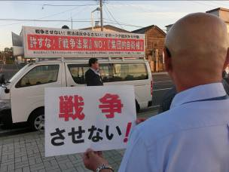
【抗議声明のつづき】 独裁的で傲慢な国０会運営と論拠の破綻した法案に反対する世論は全国各地で高まりをみせ、道内でも各地で集会とデモが行われ、多くの市民が参加した。０国会軽視・国民軽視の安倍政権の姿勢は、断じて許されるものではない。安倍政権が次に目論むものは憲法改正である。その本質は、  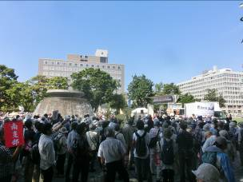  松本さんと山下さん、山田委員長家族が参加した札幌市で開かれた「北海道大集会」 |  |  | 「網走集会」に参加した松木繁之さん（手前）  国家権力の拡大と国民の権利縮小に他ならない。自治労北海道本部は、強く抗議の意を表し、引き続き廃止・撤回に向けて取り組み、「安倍政権退陣・憲法改正発議阻止」のため、来夏の参議院選挙闘争勝利にむけて組織の総力を挙げてたたかう。 2015年9月19日

